Felix Prigan steigt als Schiedsrichter in die dritte Bundesliga und gleichzeitig als Schiedsrichterassistent in die zweite Bundesliga auf.
Als Felix Prigan über seinen Aufstieg erfuhr, rief er sofort den Schiedsrichterbeauftragten des TSV Deizisau und gleichzeitig auch Schiedsrichterobmann der Schiedsrichtergruppe Esslingen Hardy Wolf an um die freudige Nachricht zu übermitteln welcher wiederum den begeisterten Abteilungsleiter Tobias Fischer informierte.
Bereits mit 12 Jahren stand er bei unserem Jugendhallenturnier in Deizisau an der Seitenlinie und leitete seine ersten Spiele bei den E-Junioren. Mit 14 Jahren wurde er Schiedsrichter, mit 15 Jahren leitete er schon Herren Bezirksligaspiele und war in der Oberliga als SR-Assistent im Einsatz. Mit 17 Jahren pfiff er schon in der Landesliga, mit 18 gar in der Verbandsliga. Weiter ging es mit 20 Jahren in die Oberliga , mit 22 Jahren in die Regionalliga und jetzt in die dritte Bundesliga.

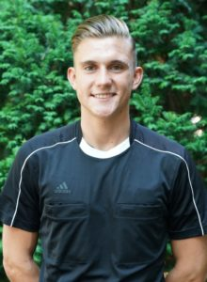
Schon jetzt ein toller Erfolg für Felix, wir wünschen Dir einen guten Pfiff und weiterhin viel Erfolg.

